浙江省衢州第二中学2014届高三上学期期中考试物理试题
一、单项选择题（10小题，每小题3分，共30分。在每小题给出的四个选项中，只有一个选项正确。选择正确得3分，选错或不答得零分）
1．一物体作匀加速直线运动，通过一段位移Δx所用的时间为t₁，紧接着通过下一段位移Δx所用时间为t₂。则物体运动的加速度为：（ ）
A． B． C． D．
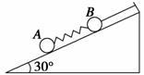
2．如图所示,质量分别为m₁、m₂的A、B两小球分别连在弹簧两端,B端用细线固定在倾角为30°的光滑斜面上,不计弹簧质量,在线被剪断瞬间,A、B两球的加速度分别为：（ ）
A．都等于$\frac{g}{2}$ B．$\frac{g}{2}$和0 C．$\frac{(m_{1}+m_{2})g}{2m_{2}}$和0 D．0和$\frac{(m_{1}+m_{2})g}{2m_{2}}$
3．质量为m的物体放在地球上A地的水平地面上，用竖直向上的力拉物体，拉力F和物体的加速度a关系的F－a图线如图中A所示。质量为m′的另一物体在地球上B地做类似实验所得F－a图线如图中B所示。A、B两线交OF轴于同一点。设A、B两地重力加速度分别为g和g′，则 ：（ ）
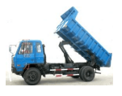
A．m′＝m，g′＞g B． m′＞m，g′＝g
C．m′<m，g′＜g D．m′＜m，g′＞g
4．使用自卸式货车可以提高工作效率。如图所示，在车厢由水平位置逐渐抬起直至物体下滑的过程中 ，有关货物所受车厢的支持力F_{N}和摩擦力F_{f}，下列说法中正确的是：（ ）
A．支持力F_{N}逐渐减小
B．支持力F_{N}先减小后不变
C．摩擦力F_{f} 逐渐增大
D．摩擦力F_{f} 先增大后不变
5．滑块以速率v₁靠惯性沿固定斜面由底端向上运动，当它回到出发点时速率为v₂，且v₂< v₁，若滑块向上运动的位移中点为A，取斜面底端重力势能为零，则：（ ）
A．上升时机械能减小，下降时机械能增大
B．上升时动能减小，下降时动能也减小
C．上升过程中动能和势能相等的位置在A点下方
D．下落过程中动能和势能相等的位置在A点下方
6．实验室常用的弹簧测力计如图甲所示，有挂钩的拉杆与弹簧相连，并固定在外壳一端O上，外壳上固定一个圆环，可以认为弹簧测力计的总质量主要集中在外壳（重量为G）上，弹簧和拉杆的质量忽略不计。再将该弹簧测力计以两种方式固定于地面上，如图乙、丙所示，分别用恒力F₀竖直向上拉弹簧测力计，静止时弹簧测力计的读数为：（ ）
圆环
弹簧
拉杆
挂钩
甲
乙
丙
F₀
F₀
A．乙图读数F₀-G，丙图读数F₀+G
B．乙图读数F₀+G，丙图读数F₀-G
C．乙图读数F₀，丙图读数F₀-G
D．乙图读数F₀-G，丙图读数F₀
7．某同学在研究性学习中记录了一些与地球、月球有关的数据资料如表中所示，利用这些数据来计算地球表面与月球表面之间的距离s，则下列运算公式中错误的是：（ ）
A．s＝c·
地球半径 | R=6400km
月球半径 | r=1740km
地球表面重力加速度 | g₀=9.80m/s²
月球表面重力加速度 | g′=1.56m/s²
月球绕地球转动的线速度 | v=1km/s
月球绕地球转动周期 | T=27.3天
光速 | c=2.998×10⁵ km/s
用激光器向月球表面发射激光光束，经过约t=2.565s接收到从月球表面反射回来的激光信号
B．s＝－R－r
C．s＝$\frac{v^{2}}{g'}$－R－r
D．s＝$\sqrt[3]{\frac{g_{0}R^{2}T^{2}}{4π^{2}}}$－R－r
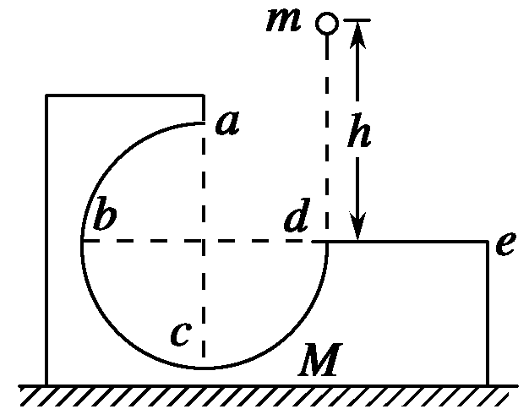
8．如图所示，M为固定在水平桌面上的有缺口的方形木块，abcd为半径是R的3/4光滑圆弧形轨道，a为轨道的最高点，de面水平且有一定长度．今将质量为m的小球在d点的正上方高为h处由静止释放，让其自由下落到d处切入轨道内运动，不计空气阻力，则：（ ）
A．只要h大于R，释放后小球就能通过a点
B．只要改变h的大小，就能使小球通过a点后，既可能落回轨道内，又可能落到de面上
C．无论怎样改变h的大小，都不可能使小球通过a点后落回轨道内
D．无论怎样调节h的大小，都不可以使小球飞出de面之外(即e的右侧)
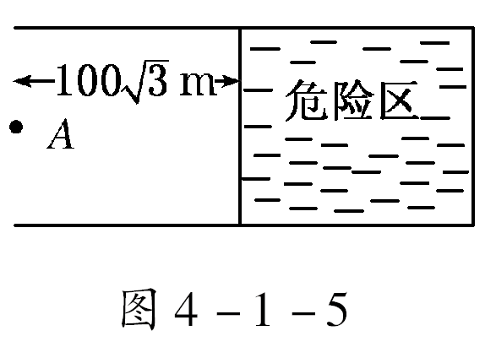
9．如图所示，一条小船位于200m宽的河正中A点处，从这里向下游$\text{100}\sqrt{3}m$处有一危险区，当时水流速度为4 m/s，为了使小船避开危险区沿直线到达对岸，小船在静水中的速度至少是：（ ）
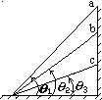
A．$\frac{4\sqrt{3}}{3}m/s$ B．$\frac{8\sqrt{3}}{3}m/s$ C．2m/s D．4m/s
10．质量为m的物体，分别沿底端到墙壁距离相等、但倾角不同的三个斜面a、b、c从顶端自由滑下，如右图所示。三个斜面的倾角θ₁>θ₂>θ₃，，物体与三个斜面的动摩擦因数相同。从a、b、c三个斜面顶端滑到底端时克服摩擦力做功分别为W₁、W₂和W₃，克服摩擦力做的功的平均功率是P₁、P₂、P₃，则：（ ）
A．W₁>W₂>W₃ B．P₁>P₂>P₃ C．W₁=W₂=W ₃ D．P₁= P₂=P₃
二、不定项选择题（本题共6小题，每小题4分，共24分．下列各题的四个选项中，有一个或多个选项正确．全部选对得4分，选对但不全得2分，有选错的得0分。）
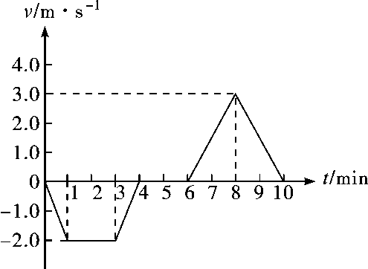
11． 2012年6月24日，中国第一台自行设计、自主集成研制的深海载人潜水器——“蛟龙”号在西太平洋的马里亚纳海沟下潜深度超过7000米，预示着中国已经有能力征服全球99.8％的海底世界。假设在某次实验时，“蛟龙”号从水面开始下潜到最后返回水面共历时10min，其速度随时间的变化如图所示，则“蛟龙”号：（ ）
A．下潜的最大深度为360m
B．整个过程中的最大加速度为0.025m/s²
C．在3～4min和6～8min内出现超重现象
D．在8～10min内机械能守恒

12．如图所示，从倾角为θ的足够长的斜面顶端P以速度v₀抛出一个小球，落在斜面上某处Q点，小球落在斜面上的速度与斜面的夹角为α，若把初速度变为2 v₀，则以下说法正确的是：( )
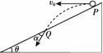
A．小球在空中的运动时间变为原来的2倍
B．夹角α将变大
C．PQ间距一定大于原来间距的3倍
D．夹角α保持不变
13．如图所示，a为地球赤道上的物体，b为沿地球表面附近做匀速圆周运动的人造卫星，c为地球同步卫星．关于a、b、c做匀速圆周运动的说法中正确的是：（ ）
A．地球对bc两星万有引力提供了向心力，因此只有a受重力，b、c两星不受重力
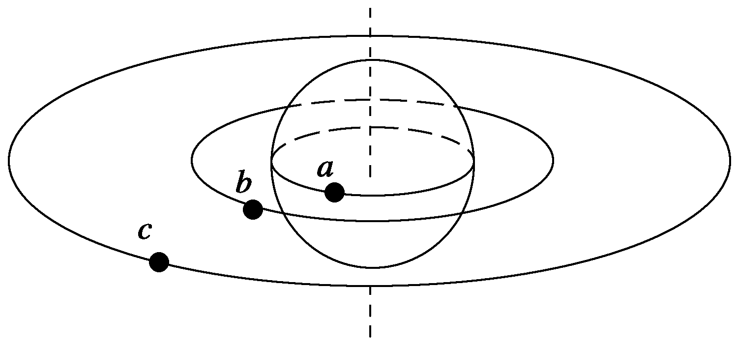
B．周期关系为T_{a}＝T_{c}>T_{b}
C．线速度的大小关系为v_{a}<v_{c}<v_{b}
D．向心加速度的大小关系为a_{a}=a_{b}>a_{c}
14．如图所示是一列简谐横波在某一时刻的波形图象。已知该波沿x轴正方向传播，波速为10m/s，则下列说法正确的是：（ ）
x/m
y/cm
P
Q
10
-10
0
1
2
3
4
5
6
4.5
A．从该时刻起经过0.2s，Q质点通过的路程是0.2m
B．从该时刻起经过0.2s，Q质点相对平衡位置的位移为0.2m
C．P质点从该时刻起第一次到达正的最大位
移处所用的时间等于0.35s
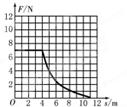
D．P质点从该时刻起每经过(0.2n+0.05)s (n=0，1，2，3…)回到平衡位置
15．一质量为2 kg的物体,在水平恒定拉力的作用下以某一速度在粗糙的水平面上做匀速运动,当运动一段时间后,拉力逐渐减小,且当拉力减小到零时,物体刚好停止运动,图中给出了拉力随位移变化的关系图象。已知重力加速度g =10m/s²，则根据以上信息能精确得出或估算得出的物理量有：（ ）
A．物体与水平面间的动摩擦因数
B．从匀速至静止整个过程中合外力对物体所做的功
C．物体匀速运动时的速度
D．物体运动的时间
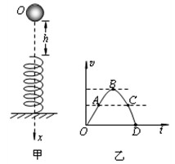
16．如图甲所示，劲度系数为k的轻弹簧竖直放置，下端固定在水平地面上，一质量为m的小球，从离弹簧上端高h处由静止释放，落在弹簧上后继续向下运动到最低点的过程中，小球的速度v随时间t的变化图象如图乙所示，其中OA段为直线，AB段是与OA相切于A点的曲线，BCD是平滑的曲线。若以小球开始下落的位置为原点，沿竖直向下方向建立坐标轴Ox，则关于A、B、C、D各点对应的小球下落的位置坐标x及所对应的加速度a的大小，以下说法正确的是：（ ）
A．$x_{A}=h,a_{A}=0$ B．$x_{B}=h+\frac{\text{mg}}{k},a_{B}=0$
C．$x_{C}=h+\frac{2\text{mg}}{k},a_{C}=g$ D．$x_{D}>h+\frac{2\text{mg}}{k},a_{D}>g$

三、实验题(3+6+9=18分)
17．某同学做“用单摆测定重力加速度”的实验，测得的g值偏大，可能的原因是：( )
A．测摆长时漏加摆球半径
B．摆线上端未牢固地系于悬点，振动中出现松动，使摆线长度增加了
C．开始计时时，秒表过迟按下
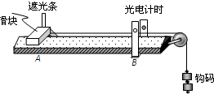
D．实验中误将49次全振动数为50次
18．如图所示，是用光电计时器等器材做“验证机械能守恒定律”的实验．在滑块上安装一遮光板，把滑块放在水平气垫导轨上并静止在A处，并通过定滑轮的细绳与钩码相连，光电计时器安装在B处．测得滑块（含遮光板）质量为M、钩码总质量为m、遮光板宽度为d、当地的重力加速度为g．将滑块在图示A位置静止释放后，光电计时器记录下遮光板通过光电门的时间分别为△t．
(1)实验中还需要测量的物理量是 （用文字及相应的符号表示）．
(2)本实验中验证机械能守恒的表达式为：
（用以上对应物理量的符号表示）．
(3)实验结果显示系统动能增加量略小于重力势能减少量，可能的原因是

19．“探究加速度与物体质量、物体受力的关系”的实验装置如图（甲）所示。
砝码
砝码盘
（甲）
小车
打点计时器
（1）在平衡小车与桌面之间摩擦力的过程中，打出了一条纸带。从比较清晰的点起，每5个点取一个计数点，用刻度尺测量计数点间的距离如图（乙）所示。已知打点计时器所用电源的频率为50Hz。求：
0
1
2
3
4
5
cm
D
A
B
C
s₁
s₂
s₃
（乙）

①从图中所给的刻度尺上读出B的位置x_{B} = cm；
②该小车的加速度a = m/s²。（结果保留两位有效数字）
（2）平衡摩擦力后，将5个相同的砝码都放在小车上。挂上砝码盘，然后每次从小车上取一个砝码添加到砝码盘中，测量小车的加速度。小车的加速度a与砝码盘中砝码总重力F的实验数据如下表：
砝码盘中砝码总重力F（N） | 0.196 | 0.392 | 0.588 | 0.784 | 0.980
加速度a（m·s⁻²） | 0.69 | 1.18 | 1.66 | 2.18 | 2.70
①请根据该组实验数据在答卷的坐标纸作出a—F的关系图象；
②根据提供的实验数据作出的a—F图线不通过
原点的主要原因是 。

四、计算题（8+10+10=28分）
20．某兴趣小组的同学自制了一架遥控飞行器，其质量m=2kg，动力系统提供的恒定牵引力F=28N．试飞时飞行器从地面由静止开始竖直上升．设飞行器飞行时所受的阻力大小不变，g取10m/s²．
（1）第一次试飞时，飞行器飞行t₁=8s时到达高度h₁=64m．求飞行器所受阻力f的大小；
（2）保持原有牵引力和阻力不变，再次试飞，飞行器飞行t₂=6s时遥控器出现故障，飞行器立即失去牵引力．求此次飞行器所能达到的最大高度h₂．

21．如图所示，用内壁光滑的薄壁细管弯成的“S”形轨道固定于竖直平面内，其弯曲部分是由两个半径均为R的半圆平滑对接而成（圆的半径远大于细管内径），轨道底端D点与粗糙的水平地面相切。现一辆玩具小车m以恒定的功率从P点开始行驶，经过一段时间t之后，出现了故障，发动机自动关闭，小车在水平地面继续运动并进入“S”形轨道，从轨道的最高点A水平飞出后，恰好垂直撞在固定斜面B上的C点，C点与下半圆的圆心等高。已知小车与地面之间的动摩擦因数为μ，PD之间的距离为x₀，斜面的倾角为30º。求：
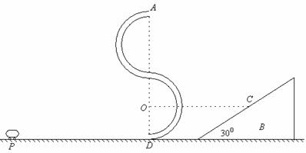
（1）小车到达C点时的速度大小为多少?
（2）在A点小车对轨道的压力是多少，方向如何？
（3）小车的恒定功率是多少？

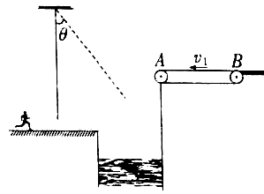
22．如图所示，在游乐节目中，选手需要借助悬挂在高处的绳飞越对面的高台上. 一质量m=60kg的选手脚穿轮滑鞋以v₀=7m/s的水平 速度抓住竖直的绳开始摆动,选手可看作质点，这时，绳子的悬挂点到选手的距离L＝6m.当绳摆到与竖直方向夹角θ=37°时，选手放开绳子。不考虑空气阻力和绳的质量.取重力加速度g=10m/s²,求：
(1)选手放开绳子时的速度大小；
(2) 当绳仍摆到与竖直方向夹角θ=37°时，选手放开绳子，由于惯性选手继续斜向上运动到最高点，此时刚好站到水平传送带左端A点， 传送带始终以v₁=3m/s的速度匀速向左运动，传送带的另一端B点就是终点,且S_{AB}=3.75m.若选手在传送带上不提供动力自由滑行，受到的摩擦阻力为自重的0.2倍,通过计算说明该选手是否能顺利冲过终点B，并求出选手在传送带上滑行过程中因摩擦而产生的热量Q。

衢州二中二○一四学年第一学期高三期中考试参考答案——物理
1 | 2 |  | 3 | 4 |  | 5 | 6 | 7 |  | 8 | 9 |  | 10
A | D |  | D | A |  | D | D | C |  | C | C |  | C
11 |  | 12 |  |  | 13 |  | 14 |  | 15 |  |  | 16
AC |  | ACD |  |  | BC |  | ACD |  | ABC |  |  | BCD
17．CD（3分）
O
a/(ms⁻²)
F/N
3.0
2.5
2.0
1.5
1.0
0.5
0.2
0.4
0.6
0.8
1.0
18．（每空两分）（1）AB间的距离L
（2）$\text{mgl}=\frac{1}{2}(M+m)(\frac{d}{Δt})^{2}$
（3） 运动过程中还受空气等阻力作用
19．（每空两分，作图三分）（1）① 1.70
② 0.20
（2）①如图
②未计入砝码盘的重力
四．计算题（8+10+10）
20．（1）$h_{1}=\frac{1}{2}a_{1}t_{1}^{2}$得a₁=2m/s²(1分) F-f-mg=ma（1分）得f=4N(1分)
（2）$h_{\text{21}}=\frac{1}{2}a_{1}t_{2}^{2}=\text{36}m$（1分） v₂=a₁t₂=12m/s(1分) mg+f=ma₂得a₂=12m/s²（1分）
$h_{\text{22}}=\frac{v_{2}^{2}}{2a_{2}}=6m$（1分） h₂=h₂₁+h₂₂=42m(1分)
21．（1） （1） $v_{\text{yc}}=\sqrt{2g×3R}=\sqrt{6\text{gR}}$ （1分） $v_{c}=\frac{v_{\text{yc}}}{\text{cos}\text{30}°}\text{==}2\sqrt{2\text{gR}}$（1分）
（2）$\text{mg}3R=\frac{1}{2}{\text{mv}}_{c}^{2}−\frac{1}{2}{\text{mv}}_{A}^{2}$ （1分） $N+\text{mg}=\frac{{\text{mv}}_{A}^{2}}{R}$ （1分）
N=mg（1分），方向竖直向上 （1分）
（3）$\text{Pt}−μ{\text{mgx}}_{0}−\text{mg}4R=\frac{1}{2}{\text{mv}}_{A}^{2}$（2分） $P=\frac{μ{\text{mgx}}_{0}+5\text{mgR}}{t}$ （2分）

22．（1）$v_{B}=\sqrt{v_{A}^{2}−2{\text{as}}_{\text{AB}}}=1m/s$（2分） 得v=5m/s（1分）
（2）v_{A}=vcos37°=4m/s(1分) $v_{B}=\sqrt{v_{A}^{2}−2{\text{as}}_{\text{AB}}}=1m/s$（1分）所以可以顺利冲过终点（1分）
$v_{B}=\sqrt{v_{A}^{2}−2{\text{as}}_{\text{AB}}}=1m/s$ ，$t=\frac{v_{A}−v_{B}}{μg}=1\text{.}5s$（1分）
S_{带}=v₁t=4.5m（1分） Q=μmg(s+s_{带})=990J（2分）

版权所有：高考资源网(www.ks5u.com)

